PENGARUH PERTUMBUHAN PENJUALAN TERHADAP PROFITABILITAS PERUSAHAAN FOOD AND BEVERAGES YANG TERDAFTAR DI BURSA EFEK INDONESIA PERIODE 2013-2017

SKRIPSI

Diajukan sebagai salah satu syarat mendapatkan gelar sarjana ekonomi (S.E)


Disusun oleh :

ANNISA SURYANINGSIH 1711102431036

PROGRAM STUDI MANAJEMEN
FAKULTAS EKONOMI, HUKUM, POLITIK, DAN PSIKOLOGI UNIVERSITAS MUHAMMADIYAH KALIMANTAN TIMUR 2019

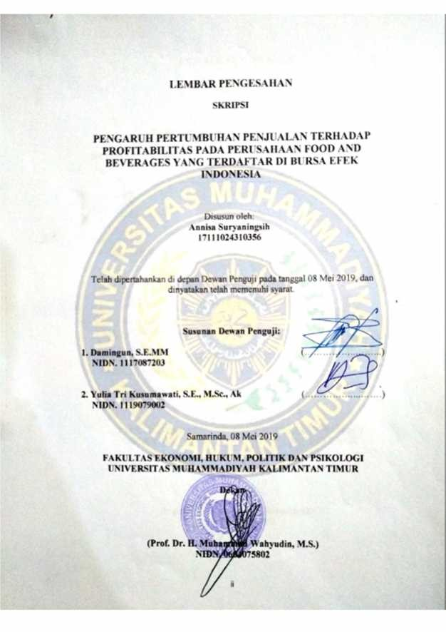
i

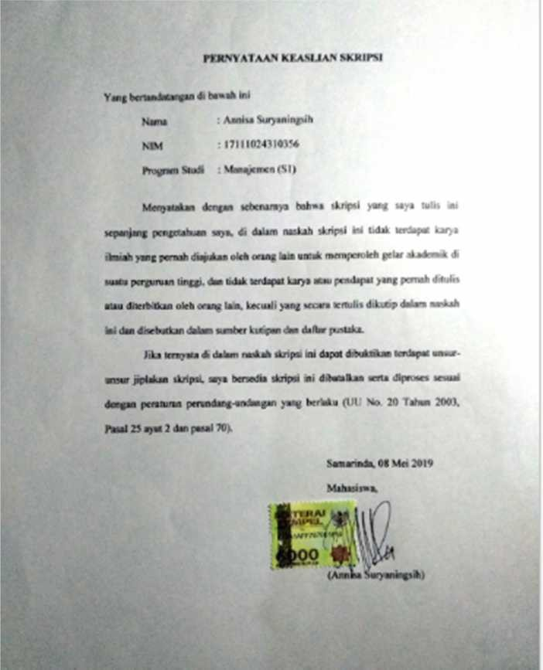

ii

KATA PENGANTAR

Puji syukur kehadirat Allah Swt, atas limpahan Rahmad dan karunia- Nya, sehingga penulis dapat merampungkan skripsi dengan judul : Pengaruh pertumbuhan penjualan terhadap profitabilitas perusahaan food and beverages yang terdaftar di Bursa Efek Indonesia Periode 2013 – 2017. Untuk memenuhi salah satu syarat menyelesaikan studi serta dalam rangka memperoleh gelar Sarjana Pendidikan Strata satu pada program Studi Manajemen Fakultas Ekonomi, Hukum, Politik dan psikologi Universitas Muhammadiyah Kalimantan Timur.
Terselesaikannya skripsi ini tidak terlepas dari bantuan banyak pihak, sehingga pada kesempatan ini dengan segala kerendahan hati dan penuh rasa hormat penulis menghaturkan terima kasih yang sebesar-besarnya bagi semua pihak yang telah memberikan bantuan moril maupun materil baik langsung maupun tidak langsung dalam penyusunan skripsi ini hingga selesai.
Oleh karena itu, penulis menyampaikan terima kasih kepada :

- Bapak Prof. Dr. Bambang Setiaji selaku Rektor Fakultas Ekonomi, Hukum, Politik, dan Psikologi Universitas Muhammadiyah Kalimantan Timur.
- Bapak Prof. Dr. H Muhammad Wahyuddin, M.S selaku Dekan Fakultas Ekonomi, Hukum, Politik, dan Psikologi Universitas Muhammadiyah Kalimantan Timur.
- Bapak Ihwan Susila,S.E,M.Si,Pdh selaku Ketua Program Studi S1 Manajemen Fakultas Ekonomi Hukum, Politik, dan Psikologi Universitas Muhammadiyah Kalimantan Timur.
- Ibu Vera Anitra S.E.,M.M., selaku Sekretaris Program Studi S1 Manajemen Fakultas Ekonomi Hukum, Politik, dan Psikologi Universitas Muhammadiyah Kalimantan Timur.
iii

- Ibu Yulia Tri Kusumawati, S.E.,M.Sc.,Ak selaku dosen penguji dan dosen pembimbing yang telah memberikan arahan dan saran bagi penulis untuk menyelesaikan skripsi ini.
- Seluruh dosen Fakultas Ekonomi Hukum, Politik, dan Psikologi Universitas Muhammadiyah Kalimantan Timur. Terima kasih atas semua ilmu yang bermanfaat bagi penulis selama perkuliahan.
- Kedua Orang Tua yang selalu mendoakan, memberikan motivasi dan pengorbananya baik segi moril, materil kepada penulis sehingga penulis dapat menyelesaikan skripsi ini.
- Seluruh sahabat dan teman-teman dimasa perkuliahan yang telah memberikan dukungan, motivasi dan pengalaman hidup yang berharga.
- Semua pihak yang tidak dapat penulis sebutkan satu persatu, yang telah memberikan dukungan dan doa sehingga penulis dapat menyelesaikan skripsi ini.

Akhir kata penulis mengucapkan terimakasih kepada semua pihak yang telah membantu dan penulis berharap semoga skripsi ini dapat bermanfaat bagi kita semua dan menjadi bahan masukan dalam dunia pendidikan.

Samarinda, 26 April 2019

Penulis,

Annisa Suryaningsih
NIM.17111024310356
iv

Pengaruh Pertumbuhan Penjualan terhadap Profitabilitas Perusahaan Food and Beverages yang terdaftar di Bursa Efek Indonesia Periode 2013-2017

Influence of Sales Growth on the Profitability of Food and Beverages Companies listed on the Indonesia Stock Exchange for the period 2013-2017

ANNISA SURYA NINGSIH
Annisasryaningsih@gmail.com

Program Studi Manajemen Fakultas Ekonomi,Hukum,Politik dan Psikologi Universitas Muhammadiyah Kalimantan Timur,Jl. Ir.H.Juanda No.15, Samarinda

ABSTRAK
Penelitian ini bertujuan untuk mengetahui pengaruh pertumbuhan penjualan terhadap profitabilitas pada perusahaan food and beverages di Bursa Efek Indonesia periode 2013-2017. Penelitian ini menggunakan data sekunder. Sampel yang digunakan dalam penelitian ini yaitu 6 perusahaan food and beverages yang terdaftar di Bursa Efek Indonesia selama periode 2013-2017. Variabel Independen dalam penelitian ini adalah Pertumbuhan penjualan dan Variabel dependen adalah profitabilitas yang diukur dengan Retun On Assets. Pengambilan sampel dalam penelitian ini menggunakan teknik purposive sampling. Metode analisis data yang digunakan adalah uji asumsi klasik, uji analisis regresi liner sederhana, Uji korelasi dan determinasi dengan program SPSS kemudian diakhiri dengan pengujian hipotesis. Hipotesis sementara dalam penelitian ini adalah pertumbuhan penjualan berpengaruh positif dan signifikan terhadap profitabilitas. Berdasarkan hasil penelitian ini hasil uji signifikansi pengaruh parsial dengan uji t diketahui bahwa nilai pertumbuhan penjualan secara parsial negatif dan tidak berpengaruh signifikan terhadap profitabilitas.
Kata Kunci : Pertumbuhan penjualan, Profitabilitas

v

ABSTRACT

This study aims to determine the effect of sales growth on profitability in food and beverages companies in the Indonesia Stock Exchange for the period 2013-2017. This study uses secondary data. The samples used in this study were 6 food and beverages companies listed on the Indonesia Stock Exchange during the period 2013-2017. The independent variable in this study is sales growth and the dependent variable is profitability measured by Retun On Assets. Sampling in this study using purposive sampling technique. The data analysis method used is the classic assumption test, a simple liner regression analysis test, a correlation test and determination with the SPSS program then end with testing the hypothesis. The temporary hypothesis in this study is that sales growth has a positive and significant effect on profitability. Based on the results of this study the results of the significance test of the partial effect with the t test are known that the value of sales growth is partially negative and does not significantly influence profitability.
Keywords : sales growth, profitability

vi

DAFTAR ISI

LEMBAR PENGESAHAN ..................................................................................... | i
LEMBAR PERNYATAAN KEASLIAN SKRIPSI .............................................. | ii
KATA PENGANTAR.............................................................................................. | iii
ABSTRAK ............................................................................................................... | v
DAFTAR ISI ............................................................................................................ | vii
DAFTAR GAMBAR ............................................................................................... | ix
DAFTAR TABEL ................................................................................................... | x
BAB I
PENDAHULUAN..................................................................................................... | 1
A. Latar Belakang .............................................................................................. | 1
B. Perumusan Masalah ...................................................................................... | 4
C. Tujuan Penelitian .......................................................................................... | 4
D. Manfaat Penelitian ........................................................................................ | 4
BAB II  TINJAUAN PUSTAKA ......................................................................................... | 6
A. Kajian Teori .................................................................................................. | 6
1. Profitabilitas ............................................................................................. | 7
a. Tujuan Profitabilitas........................................................................... | 9
b. Rasio Profitabilitas ............................................................................. | 9
2. Pertumbuhan Penjualan .......................................................................... | 12
B. Pengembangan Hipotesis ............................................................................. | 14
BAB III  METODE PENELITIAN ....................................................................................... | 16
A. Jenis Penelitian .............................................................................................. | 16
B. Definisi Operasional dan Pengukuran variabel.............................................. | 16
C. Populasi dan pengambilan sampel ............................................................... | 18
D. Jenis dan sumber data .................................................................................... | 20
E. Teknik Pengumpulan data ............................................................................. | 20
F. Teknik analisis data ....................................................................................... | 21
1. Uji asumsi klasik .................................................................................... | 21
a. Uji Normalitas.................................................................................... | 21
b. Uji Heterokedastisitas ........................................................................ | 22
c. Uji Autokorelasi ................................................................................. | 22
2. Analisis regresi linier sederhana ............................................................. | 22
3. Uji Korelasi dan determinasi.................................................................... | 23

vii

BAB IV
HASIL PENELITIAN DAN PEMBAHASAN ...................................................... 24
A. Analisis data dan hasil pengujian hipotesis.................................................... 24
1) | Gambaran data pertumbuhan penjualan .................................................. | 25
2) | Gambaran data profitabilitas .................................................................... | 28
1. | Uji asumsi Klasik ..................................................................................... | 30
 | a. Uji Normalitas ................................................................................... | 31
 | b. Uji Heterokedastisitas ........................................................................ | 32
 | c. Uji Autokorelasi ................................................................................. | 33
2. | Analisis Regresi Linier Sederhana ........................................................... | 34
3. | Uji Korelasi dan Determinasi .................................................................. | 35
B. Pembahasan ................................................................................................... 36

BAB V
KESIMPULAN DAN SARAN ................................................................................ 38
A. Kesimpulan ................................................................................................... 38
B. Saran ............................................................................................................ 38
DAFTAR PUSTAKA .............................................................................................. 40
LAMPIRAN.............................................................................................................. 42

viii

DAFTAR GAMBAR
Gambar 2.1 Model Penelitian ................................................................................... 15
Gambar 4.1 Uji Normalitas ....................................................................................... 31
Gambar 4.2 Uji Heterokedastisitas ........................................................................... 32

ix

DAFTAR TABEL
Tabel 3.1 Populasi dan sampel .................................................................................. 19
Tabel 3.2 Sampel Penelitian ...................................................................................... 20
Tabel 3.3 Pedoman untuk memberikan interpensi koefisien korelasi........................ 23
Tabel 4.1 Data perusahaan ........................................................................................ 24
Tabel 4.2 Gambaran data pertumbuhan penjualan .................................................... 25
Tabel 4.3 Gambaran Data profitabilitas .................................................................... 28
Tabel 4.4 Uji Autokorelasi ........................................................................................ 33
Tabel 4.5 Uji Analisis Regresi Linier sederhana ...................................................... 34
Tabel 4.6 Uji Parsial T .............................................................................................. 35
Tabel 4.7 Uji Korelasi dan Determinasi..................................................................... 36

x

Latar Belakang
BAB I PENDAHULUAN

Bertambah banyaknya jumlah perusahaan baru yang telah terdaftar di Bursa Efek Indonesia semakin membuat perusahaan-perusahaan bersaing dengan ketat dalam dunia bisnis. Perusahaan yang tercatat di BEI dikelompokkan berdasarkan sektor industrinya untuk dapat memudahkan dalam menganalisis pergerakan nilai saham. Terdapat 9 sektor perusahaan yang terdaftar di BEI. Sehingga perusahaan-perusahaan bersaing untuk menjadi perusahaan terbaik dan mampu bertahan pada kondisi apapun. Dalam persaingan di dunia bisnis ini perlu adanya pemikiran yang kritis, inovatif hingga pemanfaatan sumber daya perusahaan yang lebih optimal serta melihat peluang-peluang bisnis yang dapat meningkatkan nilai perusahaan.
Dalam industri makanan dan minuman ini mempunyai peran sangat penting untuk pemnbangunan dalam sektor industri. Pertumbuhan pada sektor ini pada tahun 2017 tercatat mencapai 9,82%. Pemerintah berupaya keras untuk dapat mempertahankan dan lebih lagi ditingkatkan, sehingga sektor makanan dan minuman ini menjadi penggerak utama industri nasional dan mampu membantu dalam pemerataan ekonomi masyarakat karena mayoritas pelaku di sektor UKM.

Perusahaan-perusahaan yang bergerak pada sektor makanan dan minuman yaitu merupakan salah satu sektor bagi keberlangsungan kehidupan manusia karena perusahaan ini bergerak pada bidang makanan dan minuman (foodxand beverages) merupakan perusahaan kebutuhan pangan yang menjadi salah satu dasar kebutuhan pokok utama (primer) bagi manusia disamping kebutuhan sandang dan papan , sifat manusia yang konsumtif juga menjadi alasan kenapa perusahaan sektor makanan dan minuman menjadi perusahaan yang paling jarang terjadi collapse sehingga perusahaan makanan dan minuman akan bersaing untuk membuat produk-produk yang mampu memenuhi kebutuhan para masyarakat dan bersaing dalam meningkatkan laba perusahaan.
Tujuan utama perusahaan yaitu mendapatkan keuntungan yang terus meningkat untuk memaksimalkan keuntungan perusahaan dan menjaga kelangsungan hidup perusahaan dalam hal ini perusahaan dapat mengukur tingkat keuntungan dengan rasio profitabilitas, Menurut sartono (2010) kemampuan perusahaan dalam mendapatkan profit berhubungan dengan penjualan, total aktiva dan modal sendiri. Kasmir (2010) juga mengemukakan bahwa nilai perusahaan dapat dipengaruhi oleh faktor profitabilitas. Jika seorang manajer perusahaan dapat menjalankan perusahaan dengan baik dan dapat meminimalkan beban biaya sehingga perusahaan memperoleh keuntungan yang lebih besar. Besar atau kecilnya keuntungan perusahaan juga akan dilihat dari pertumbuhan penjualan dari periode ke periode. Definisi pertumbuhan penjualan menurut beberapa ahli

sebagai berikut :

Menurut Carvalho & Costa (2014) “Bahwa pertumbuhan penjualan yaitu peningkatan penjualan antara tahun sebelumnya dibandingkan dengan tahun sekarang yang dinyatakan dalam nilai persentase”
Menurut Kesuma (2009) “ sales Growth yaitu adanya peningkatan jumlah penjualan dari tahun ke tahun yang menunjukkan semakin tingginya pertumbuhan penjualan, maka menggambarkan pendapatan yang tinggi pula”
Menurut Widarjo dan setiawan (2009) “ Pertumbuhan penjualan (Sales Growth) menggambarkan keberhasilan perusahaan dalam menjalankan strateginya dilihat dari tingkat pertumbuhan penjualan yang semakin tinggi dari waktu ke waktu.”
Dari definisi diatas disimpulkan bahwa besarnya profitabilitas yang didapat oleh perusahaan dihasilkan dari pertumbuhan penjualan yang berada dalam keadaan baik atau yang semakin besar. Pertumbuhan penjualan dapat menjadi patokan untuk menghitung besarnya pendapatan perusahaan tersebut dari periode ke periode untuk menentukan keadaan perusahaan membaik atau memburuk.
Penelitian yang dilakukan oleh Sukadana dan Triaryati (2018) yang menyatakan bahwa pertumbuhan penjualan menujukkan adanya pengaruh positifzdan signifikanz terhadap profitabilitas,z sama halnya penelitian yang dilakukan oleh Wijayanti (2018), tetapi lain halnya penelitian yang telah dilakukan oleh Lestianti (2016) yaitu pertumbuhan penjualan berpengaruh

positifxtetapi tidak signifikan terhadap profitabilitas. Begitu pula penelitian yang dilakukan oleh Mappanyuki dan sari (2017) yaitu pertumbuhan penjualan tidak pengaruh signifikan terhadap profitabilitas.
Berdasarkan latar belakang diatas, maka peneliti tertarik untuk menguji pada perusahaan foodxand beverages yang terdaftar di BEI dengan menggunakan variabel yang telah dipilih untuk diuji pengaruh independen pertumbuhan penjualan terhadap variabel dependen yaitu profitabilitas yang dilakukan pada perusahaan food and beverages yang telah terdaftar di Bursa Efek Indonesia (IDX) periode yaitu 2013-2017 dengan demikian peneliti bermaksud untuk melakukan penelitian bejudul “ Pengaruh Pertumbuhan Penjualan Terhadap Profitabilitas Perusahaan Food And Beverages Yang Terdaftar Di BEI Periode 2013 – 2017 “

Perumusan Masalah
Rumusan masalah pada penelitian ini yaitu, apakah Pertumbuhan penjualan berpengaruh positif dan signifikan terhadap profitabilitas perusahaan food and beverages di Bursa Efek Indonesi Periode 2013 – 2017 ?

Tujuan Penelitian
Penelitian ini mempunyai tujuan yaitu untuk menganalisis pengaruh pertumbuhan penjualan terhadap profitabilitas pada perusahaan foodxand beverages yang terdaftar di BEI.

ManfaatxPenelitian
Dalam penelitian ini mempunyai manfaat sebagai berikut :

  - Untuk investor maupun calon investor yang ingin berinvestasi di

sektor food and beverages perlu mempertimbangkan profitabilitas perusahaan yang terus meningkat dan pertumbuhan penjualan yang baik dari tahun ke tahun agar tetap adanya keberlangsungan hidup perusahaan tersebut.
  - Untuk perusahaan sebaiknya dalam menjalankan usaha di bidang makanan dan minuman ini tetap mempertahankan pertumbuhan penjualan yang meningkat agar tetap terjadinya kelangsungan hidup perusahaan.
  - Untuk peneliti selanjutnya sebaiknya melakukan penelitian pada variabel-variabel yang berpengaruh terhadap profitabilitas perusahaan selain variabel yang di gunakan dalam penelitian ini.

Kajian Teori
BAB II TINJAUAN PUSTAKA

Perusahaan makanan dan minuman yang bersaing dalam meningkatkan laba perusahaan harus mempunyai strategi marketing yang inovatif sehingga dapat tercapainya tujuan perusahaan dalam mendapatkan laba. Semakin banyaknya produk yang dapat terjual sehingga semakin besar kemungkinan perusahaan mendapatkan keuntungan. Dalam hal ini kegiatan penjualan harus dapat menyakinkan konsumen untuk dapat membeli dan mengkonsumsi produk yang dijual oleh perusahaan.
Penjualan menurut beberapa pandangan ahli sebagai berikut :

Menurut Basu Swasta (2000) “ Penjualan merupakan bagian dari ilmu dan seni untuk dapat mempengaruhi seseorang dan menyakinkan konsumen agar membeli produk/barang yang ditawarkan/dijual”
Menurut Moekijat (2000) “Kegiatan penjualan yang dilakukan untuk mencari pembeli, mempengaruhi pembeli untuk dapat membeli produk yang ditawarkan sesuai dengan kebutuhannya serta terjadinya perjanjian mengenai harga yang menguntungkan bagi kedua belah pihak”
Menurut Philip Kotler (2000) “Penjualan berkaitan dengan proses sosial manajerial dimana adanya kebutuhan, keinginan dalam menciptakan, menawarkan dan mempertukarkan produk yang bernilai dengan pihak lain sebagai tujuan individu maupun kelompok tertentu.”
Dari definisi tersebut dapat ditarik kesimpulan bahwa Penjualan merupa

-kan salah satu sumber pendapatan perusahaan. Dengan cara memasarkan produk-produk yang dihasilkan oleh perusahaan untuk mendapatkan laba. Dan dapat memenuhi kebutuhan konsumen sehingga dapat menguntungkan kedua belah pihak. Setiap perusahaan pastinya mengharapkan pertumbuhan penjualan tetap stabil atau bahkan meningkat dari tahun ke tahun. Dengan mengendalikan biaya-biaya yang dikeluarkan, maka pendapatan penjualan bersih akan semakin tinggi.

Profitabilitas
Rasio profitabilitas bertujuan untuk dapat menggambarkan mengenai tingkat daya guna manajemen dalam melaksanakan kegiatan operasinya dalam mengetahui kemampuan perusahaan dalam menghasilkan keuntungan terhadap penjualan serta investasi perusahaan. Artinya profitabilitas merupakan penunjuk kemajuan suatu perusahaan, sehingga perusahaan yang dikatakan semakin baik, semakin berkembang dan dapat bertahan hidup lebih lama dengan meningkatkan keuntungan. Profitabilitas menurut beberapa ahli sebagai berikut :
Menurut Gibson (2011) “Pengukuran untuk profitabilitas yaitu membandingkan laba yang diperoleh dengan aktiva perusahaan, penjualan dan investasi untuk dapat mengetahui kemampuan pengelolaan keuangan dan aktiva perusahaan untuk memaksimalkan keuntungan perusahaan.”
Menurut Horne dan wachowicz (2009) “Keuntungan suatu

perusahaan sering dibandingkan dengan kondisi keuangan lainnya, seperti aktiva, ekiutas, dan penjualan perbandingan ini disebut rasio profitbilitas.”
Menurut Munawir (2014) “kemampuan dalam mendapatkan keuntungan dengan periode tertentu disebut profitabilitas. Profitabilitas diukur dengan produktifnya penggunaan aktivanya. Sehingga diketahui dengan membandingkan antara keuntungan yang didapat dalam suatu periode dengan jumlah aktiva atau jumlah modal perusahaan.”
Menurut Simamora (2000) “Dalam menilai profitabilitas dengan menentukan tolak ukur kegiatan bisnis yang dilakukan untuk dapat mencapai tujuan strategi perusahaan, seperti meminimalkan biaya beban, memberikan informasi tepat waktu agar dapat melakukan penyempurnaan secara berkesinambungan. Analisis profitabilitas ini sangat penting bagi investor jangka panjang.”
Dari pengertian beberapa ahli diatas maka suatu perusahaan yang mempunyai profitabilitas yang baik apabila dapat memaksimalkan target keuntungan dan memenuhinya, jika perusahaan mempunyai profitabilitas yang rendah menandakan bahwa tingkat kinerja manajemen perusahaan kurang baik. Perusahaan yang mempunyai tingkat profitabilitas rendah bisa mengalami kerugian yang nantinya akan membawa dampak buruk dari reaksi pasar dan menyebabkan perusahaan tersebut collapse.

Tujuan Profitabilitas

Tujuan dan manfaat profitabilitas tidak hanya bagi perusahaan atau manajemen saja, tetapi juga bagi pihak luar yang ingin menjadi investor menurut kasmir,(2012) adalah sebagai berikut :
      - Untuk melihat serta mengukur besarnya laba yang diperoleh perusahaan pada periode tertentu.
      - Untuk melihat posisi laba perusahaan tahun sekarang dengan tahunan sebelumnya.
      - Untuk melihat perkembangan laba dari waktu ke waktu.

      - Untuk mengukur besarnya laba bersih sesudah pajak dengan modal sendiri.
      - Untuk mengukur produktivitas seluruh dana perusahaan yang digunakan baik modal pinjaman maupun modal sendiri.

Rasio Profitabilitas

Rasio profitabilitas ini digunakan untuk melihat kemampuan manajemen secara keseluruhan yang diliha dari seberapa besar atau kecilnya tingkat laba yang diperoleh.
Menurut Sartono (2010) “kemampuan perusahaan dalam mendapatkan profit berhubungan dengan penjualan, total aktiva dan modal sendiri.”
Menurut Syafri (2008) “Dalam mendapatkan laba melalui kemampuan dan sumber yang ada seperti kegiatan penjualan, kas, modal, jumlah karyawan dan jumlah cabang dan lain-lain disebut

rasio profitabilitas.”

Beberapa macam rasio profitabilitas sebagai berikut:

      - Gross profit margin = Penjualan – Harga Pokok Penjualan

Penjualan

Rasio ini digunakan untuk menghitung presentase kelebihan laba kotor terhadap pendapatan penjualan. Rasio ini dapat menjadi indikator yang penting untuk investor karena dapat memuat informasi yang penting untuk melihat seberapa besar keuntungan bisnis yang dijalankan oleh perusahaan tanpa memperhitungkan biaya tidak langsung.
      - Net Profit margin = Laba setelah pajak
Penjualan

Rasio ini membandingkan pendapatan (laba) sebelum pajak dengan pendapatan yang diterima dari hasil operasional yaitu penjualan. Besar atau kecilnya margin laba bersih ini menjadi nilai ukur untuk melihat keberhasilan perusahaan dalam kaitannya dengan pendapatan atau keuntungan penjualan.
      - Return on investment = Laba setelah pajak

Total Aktiva

Rasio ini dapat menunjukkan besarnya laba bersih yang dihasilkan dari seluruh kekayaan yang dimiliki perusahaan. Semakin baiknya perusahaan dalam menghasilkan laba yang tinggi maka perusahaan tersebut di anggap semakin baik.

      - Return on equity = Laba Setelah pajak
Modal Sendiri

Rasio ini mengukur laba perusahaan yang dapat dihasilkan untuk dapat dibagikan oleh pemegang saham perusahaan.
      - Profit Margin = EBIT Total Aktiva
Rasio ini mengukur keuntungan dari asset perusahaan sebelum pengaruh pajak dan hutang.
      - Return On Assets = Laba Setelah pajak

Total Aktiva

Rasio ini disebut juga rasio pengembalian asset yaitu mengukur keuntungan bersih dengan keseluruhan sumber daya atau rata- rata jumlah aset untuk melihat kemampuan perusahaan dalam mengembalikan asset .
Dalam penelitian ini penulis menggunakan Return on assets (ROA) Untuk mengukur profitabilitas perusahaan. Alasan digunaka nnya Return on assets karena dapat menunjukkan kemampuan perusahaan dalam menghasilkan laba berdasarkan tingkat asset tertentu dan Return on assets (ROA) yang tinggi.

Pertumbuhan penjualan

Pertumbuhan penjualan mengukur tingkat kesuksesan investasi pada periode masa lalu yang akan dijadikan prediksi pertumbuhan penjualan dimasa yang akan datang. Pertumbuhan penjualan menjadi salah satu indikator permintaan dan daya saing perusahaan. Laju pertumbuhan penjualan dapat mencerminkan keberhasilan suatu produk dapat diterima oleh konsumen dengan baik. Perusahaan harus dapat mempertahankan laju pertumbuhan penjualan ataupun dapat meningkatkan laju pertumbuhan penjualan agar tercapainya tujuan perusahaan dalam meningkatkan laba.
Carvalho & Costa ( 2014), mengemukakan bahwa Pertumbuhan penjualan yaitu peningkatan penjualan antara tahun sebelumnya dibandingkan dengan tahun sekarang yang dinyatakan dalam nilai persentase.
Kasmir (2010) berpendapat bahwa rasio pertumbuhan (Growth ratio) adalah rasio yang menggambarkan kemampuan perusahaan dalam mempertahankan posisi ekonominya bahkan meningkatkan posisi ekonominya dari masa lalu hingga masa sekarang di tengah pertumbuhan perekonomian dan sektor usaha dalam rasio ini, yang dianalisis adalah pertumbuhan penjualan, pertumbuhan laba bersih, pertumbuhan pendapatan per saham , dan pertumbuhan deviden per saham. sehingga peningkatan pertumbuhan penjualan yang semakin tahun stabil bahkan meningkat, maka pendapatan yang diperoleh

akan meningkat begitu pula sebaliknya jika semakin tahun pertumbuhan penjualan semakin menurun maka semakin menurun pula pendapatan yang akan diperoleh.
Swasta dan Handoko (2010) berpendapat bahwa pertumbuhan atas penjualan merupakan pendanda dari penerimaan pasar pada produk atau jasa perusahaan tersebut, untuk mengukur tingkat pertumbuhan penjualan bisa dilihat dari banyaknya pendapatan yang dihasilkan dari penjualan.
Kesuma (2009) berpendapat bahwa “Pertumbuhan penjualan (sales growth) yaitu adanya peningkatan jumlah penjualan dari tahun ke tahun yang menunjukkan semakin tingginya pertumbuhan penjualan, maka menggambarkan pendapatan yang tinggi pula.”
Dari beberapa pendapat diatas terdapat kesimpulan bahwa keberhasilan investasi dapat dilihat dari tingkat pertumbuhan penjualan dari tahun ke tahun untuk digunakan sebagai prediksi pertumbuhan penjualan ke masa yang akan datang. Dalam penelitian ini pertumbuhan penjualan dapat dihitung dengan menggunakan rumus sebagai berikut :
Pertumbuhan Penjualan = S_{t} – S_{t-1}

St-1

Ket : S_{t} ₌ Penjualan Tahun Ini S_{t-1} ₌ Penjualan Tahun Lalu
(Kesuma, 2009)

Pengembangan Hipotesis
Sebagai acuan dari penelitian ini dikemukakan dari hasil-hasil penelitian yang telah dilaksanakan sebelumnya agar dapat menjadi patokan untuk memperkuat penemuan sebelumnya maupun menjadi penelitian baru untuk dapat diteliti selanjutnya.

Pengaruh pertumbuhan penjualan terhadap profitabilitas

Pertumbuhan penjualan dapat menjadi tolak ukur bahwa sebuah produk yang di hasilkan oleh perusahaan dapat diterima oleh pasar, melihat dari sebesar besar pertumbuhan penjualan maka perusahaan dapat mengetahui sebesar apa pendapatan yang akan di dapat perusahaan, pertumbuhan penjualan juga mencerminkan keberhasilan perusahaan bisa diartikan bahwa baik nya tingkat pertumbuhan penjualan akan semakin baik juga pendapatan yang akan didapat oleh perusahaan.
Penelitian yang dilakukan I ketut Alit Sukadana dan Nyoman Triaryati (2018) tentang “Pengaruh pertumbuhan penjualan , ukuran perusahaan dan leverage terhadap profitabilitas pada perusahaan food andxbeverages Bei periode 2012 – 2016” Hasil penelitian tersebut menunjukan bahwa pertumbuhan penjualan berpengaruh positif dan signifikan terhadap profitabilitas.
Hasil ini diperkuat oleh Penelitian yang dilakukan Syarah Ajie Wijayanti (2018) tentang analisis pengaruh likuiditas, perputaran modal kerja, dan

pertumbuhan penjualan terhadap profitabilitas perusahaan (studi pada perusahaan foodxand beverages yang terdaftar di BEI) Yang menemukan bahwa Pertumbuhan penjualan berpengaruh positifxdan signifikan terhadap profitabilitas.
Dalam meningkatkan pertumbuhan penjualan perusahaan harus dapat mengelola dan meningkatkan sumber daya manusia agar dapat memproduksi produk-produk yang berkualitas yang dapat diminati masyarakat. Selain meningkatkan sumber daya manusia perusahaan juga dapat mengatur strategi penjualan untuk memaksimalkan profit perusahaan. Berdasarkan literatur dan hasil penelitian terdahulu, Hipotesis penelitian ini adalah sebagai berikut : H₁ : Pertumbuhan penjualan berpengaruh positif dan signifikan terhadap Profitabilitas
Pertumbuhan penjualan (X)
Profitabilitas (Y)

Gambar 2.1 Model Penelitian

- Jenis Penelitian
BAB III METODE PENELITIAN

Jenis penelitian yang diambil dalam penelitian ini adalah penelitian kuantitatif yaitu salah satu jenis penelitian yang prosesnya sistematis, terencana dan terstruktur dengan jelas sejak awal hingga pembuatan desain penelitian. Dalam penelitian kuantitatifxini menggunakan metode deskriptif, Menurut Whitney (1960) “metode deskriptif yaitu suatu pencarian fakta menggunakan interprestasi yang tepat dan akurat.” Penelitian ini mempelajari tentang masalah-masalah yang ada dalam lingkungan masyarakat, dan juga eksplorasi dan klarifikasi mengenai suatu fenomena masyarakat atau kenyataan sosial tertentu yang mencakup tentang hubungan kegiatan, sikap, pandangan dan juga proses yang dapat berpengaruh dalam suatu fenomena yang terjadi. Penelitian deskriptif ini merupakan jenis metode penelitian yang menggambarkan suatu objek dan subjek yang sedang diteliti dengan apa yang terjadi tanpa ada rekayasa.

Definisi Operasional dan pengukuran Variabel
Variabel penelitian pada dasarnya adalah segala sesuatu yang mempunyai variasi tertentu yang berbentuk apa saja yang ditetapkan oleh penelitian untuk dipelajari dan kemudian ditarik kesimpulannya (Sugiyono
, 2012).

Penelitian ini menggunakan variabel independen atau variabel bebas dan variabel dependen atau variabel tidak bebas dinyatakan dengan simbol Variabel bebas (X) dan variabel tidak

bebas (Y).

  - Variabel Bebas (X)

Variabel bebas atau variabel independen. Menurut Sugiyono (2011) variabel bebas adalah variabel yang menyebabkan adanya variabel dependen (terikat).” Variabel bebas dalam penelitian ini yaitu pertumbuhan penjualan. Pertumbuhan penjualan yaitu peningkatan penjualan antara tahun sebelumnya dibandingkan dengan tahun sekarang yang dinyatakan dalam nilai persentase (Carvalho & Costa, 2014). Dalam penelitian ini rumus pertumbuhan penjualan sebagai berikut:
Pertumbuhan Penjualan = S_{t} – S_{t-1}

St-1

Ket : S_{t} ₌ Penjualan Tahun Ini S_{t-1} ₌ Penjualan Tahun Lalu
(Kesuma,2009)

  - Variabel tidak bebas (Y)

Variabel Terikat atau dependen adalah variabel yang menjadi akibat dari adanya variabel bebas (Sugiyono,2011). Variabel tidak bebas dalam penelitian ini menggunakan profitabilitas.
Profitabilitas yaitu kemampuan perusahaan untuk mendapatkan keuntungan dalam periode tertentu (Riyanto, 2011) dalam penelitian ini, profitabilitas diwakili oleh Return on assets karena dapat menunjukan bagaimana dalam kinerja perusahaan

dalam mendapat profit.

Return on Assets = Laba Setelah Pajak

Total Aktiva

Populasi dan teknik pengambilan sampel
Menurut Sugiyono, 2017 Populasi dan sampel sebagai berikut :
- Populasi

Populasi yaitu obyek/subyek yang disimpulkan dari penetapan kualitas dan karakteristik tertentu oleh peneliti untuk dipelajari dan dikembangkan. Jadi populasi dapat berupa orang, benda-benda alam lain dan juga segala macam hal yang ditentukan oleh peneliti.
- Sampel

Sampel adalah bagian dari jumlah dan karakteristik yang dimiliki oleh populasi yang diambil dari populasi dan telah dipelajari sehingga mendapat sampel yang tepat dan mewakili karakteristik yang peneliti inginkan.
Dalam penelitian ini, dalam penentuan sampel yang digunakan yaitu dengan metode purposive sampling yaitu pengambilan atas dasar penentuan karakteristik tertentu yang telah ditetapkan (Sugiyono, 2009). Adapun pertimbangan yang digunakan dalam penelitian ini adalah :

Tabel 3.1 Populasi dan sampel
Kriteria Sampel | Total Sampel
Perusahaan food and beverages yang terdaftar di Bursa Efek Indonesia (BEI) periode 2013-2017 | 18
Perusahaan food and beverages yang delisting periode 2013-2017 | (1)
Perusahaan food and beverages yang Relisting periode 2013-2017 | (1)
Perusahaan food and beverages mulai tahun 2013-2017 yang mengalami kerugian | (4)
Perusahaan yang memiliki data keuangan tidak lengkap | (1)
Perusahaan yang tidak masuk dalam kriteria | (5)
Jumlah perusahaan food and beverages yang di jadikan sampel | 6
Sumber: Idx.co.id (diolah)

Berdasarkan Kriteria yang telah ditentukan dapat diuraikan sebagai berikut :

- 18 perusahaan yang bergerak disektor food and beverages yang terdaftar di Bursa Efek Indonesia pada periode 2013-2017.
- Perusahaan yang mempunyai data keuangan sesuai dengan kebutuhan penelitian pada periode 2013-2017.

Dalam penelitian ini sampel yang memenuhi kriteria yaitu 6 perusahaan dari populasi 18 perusahaan.

Tabel 3.2 Sampel Penelitian
No | Nama Perusahaan | Kode  Emitmen
1 | PT. Delta Djakarta, Tbk | DLTA
2 | PT. Indofood CBP Sukses Makmur,Tbk | ICBP
3 | PT. Indofood Sukses Makmur,Tbk | INDF
4 | PT. Mayora Indah,Tbk | MYOR
5 | PT. Siantar Top, Tbk | STTP
6 | PT. Ultrajaya Milk Industry & Trading Company,Tbk | ULTJ
Sumber : www.Idx.co.id

Jenis dan sumber data
Dalam penelitian ini, jenis data yang digunakan adalah data sekunder kuantitatif. data sekunder kuantitatif adalah data penelitian yang telah diperoleh dari laporan keuangan yang dipublikasikan selama periode 2013 sampai dengan 2017. Dimana data tersebut bersumber dari perusahaan yang di ambil peneliti sebagai sampel yaitu perusahaan Food and beverages yang terdaftar di BEI.

Teknik pengumpulan data
Teknik pengumpulan data merupakan langkah yang paling strategis dalam penelitian, karena tujuan utama dari penelitian adalah mendapatkan data (sugiyono 2013). Penelitian ini menggunakan jenis data sekunder yang bersifat kuantitatif dan data sekunder yang diambil dalam laporan keuangan dari situs www.idx.co.id dan dari situs-situs internet yang

mempublikasikan data laporan keuangan pada perusahaan food and beverages periode 2013 -2017 serta diperkuat dari beberapa data dari karya ilmiah, buku-buku, tesis dan sumber-sumber lainnya.

TeknikxAnalisisxdata
Menurut Ardhana 12 (dalam lexy J. Moleong 2002) menyatakan bahwa analisis data adalah proses mengatur urutan data, mengorganisasikannya ke dalam suatu pola, kategori, dan satuan uraian dasar. Artinya dalam melakukan penelitian maka peneliti harus membuat suatu rangkaian kegiatan pengelompokkan, penyusunan dan penafsiran data agar dapat mempermudah peneliti dalam menganalisis data menjadi jawaban dari hipotesis. Dalam penelitian ini peneliti menggunakan teknis analisis data uji asumsi klasik dan uji regresi linier sederhana.
  - Uji asumsi klasik

Dilakukan untuk dapat mengetahui kelayakan penggunaan model dalam penelitian ini. Dalam pengujian ini bertujuan untuk memastikan bahwa model regres tidak terdapat multikolinearitas, heterokedastisitas, autokorelasi serta memastikan bahwa data yang dihasilkan berdistribusi normal (Ghozali, 2011).
    - Uji normalitas

Didalam model regresi yang baik yaitu yang mempunyai data berdistribusi normal hal ini dapat diuji dengan menggunakan uji normalitas.

    - Uji Heterokedasitas

Didalam model regresi ini dilihat ada atau tidaknya ketidak samaan varians dari residual untuk semua pengamatan pada model regresi dalam hal ini dapat diuji dengan uji heterokedastisitas.
    - Uji Autokorelasi

Merupakan pengujian asumsi dalam regresi dimana nilai variabel dependen tidak berkorelasi dengan nilai variabel dependen itu sendiri, baik nilai periode sebelumnya atau nilai periode sesudahnya
.bertujuan untuk menguji apakah model regresi ada korelasi antara anggota serangkaian data observasi yang di uraikan menurut waktu atau ruang.
  - Analisis regresi linier sederhana

Menurut Samsubar Saleh,(1990) analisis regresi sederhana ini yaitu cara untuk memperkirakan hubungan antara dua variabel yaitu variabel independen dengan variabel dependen dan melihat seberapa jauh perubahan 1 variabel terhadap variabel lain apakah bernilai positif atau negatif.
Persamaan umum regresi linier sederhana adalah : Rumus : Y = a + bX
Dimana :

Y= variabel tidak bebas (nilai duga), a = penduga bagi intersap,
b = penduga bagi koefisien regresi dan

X= variabel bebas. (Sugiyono, 2011).

  - Analisis korelasi

Untuk mengetahui seberapa besar keeratan hubungan antara variabel dependen (Y) dengan variabel independen (X) dan untuk melihat seberapa besar model yang terbentuk dapat menerangkan kondisi yang sebenarnya.Sebagai bahan penafsiran terhadap koefisien korelasi yang ditemukan besar atau kecil, maka dapat berpedoman pada ketentuan berikut ini :

Tabel 3.3
Pedoman untuk memberikan Interpretasi Koefisien Korelasi
Interval Koefisien | Tingkat Hubungan
0,00 – 0,199 | Sangat Lemah
0,20 – 0,399 | Lemah
0,40 – 0,599 | Sedang
0,60 – 0,799 | Kuat
0,80 – 1,000 | Sangat Kuat
Sumber: Sugiyono (2009

BAB IV
HASIL PENELITIAN DAN PEMBAHASAN
- Analisis data dan hasil pengujian hipotesis

Variabel-variabel dalam penelitian ini yang dijadikan sebagai variabel independen (tidak terikat) adalah Pertumbuhan penjualan yang dimana merupakan nilai dari penjualan yang dihasilkan perusahaan food and beverages selama periode lima tahun . Adapun variabel dependen (terikat) dalam penelitian ini yaitu Return on assets dimana merupakan nilai dari rata-rata jumlah assets yang didapat dari profit yang di hasilkan perusahaan food and beverages selama periode lima tahun. Berikut data perusahaan yang digunakan dalam penelitian ini untuk dilakukan pengolahan data adalah sebagai berikut :

Tabel 4.1
Data perusahaan yang terdaftar di bursa efek indonesia tahun 2013-2017
-
1

NO | NAMA PERUSAHS AAN  t | KODE  EMITEN
1 | PT Delta Djakarta, Tbk | DLTA
2 | PT Indofood ICBP Sukses Makmur, Tbk | ICBP
3 | PT Indofood Sukses Makmur, Tbk | INDF
4 | PT Mayora Indah, Tbk | MYOR
5 | PT Siantar Top, Tbk | STTP
6 | PT Ultrajaya Milk Industry & Trading Company, Tbk | ULTJ
Sumber : www.Idx.co.id
K
e

Gambaran data pertumbuhan penjualan

Pertumbuhan pendapatan atas penjualan merupakan penanda keberhasilan dari produk/jasa perusahaan tersebut, dimana pendapatan yang dihasilkan dari penjualan akan digunakan untuk mengetahui besarnya penjualan pada perusahaan tersebut dari tahun ke tahun. Untuk mengetahui pertumbuhan penjualan pada perusahaan food and beverages yang terdaftar di bursa efek indonesia dari tahun 2013 sampai 2017 sebagai variabel X, diperoleh data laporan keuangan sebagai berikut :

Tabel 4.2
Gambaran Data Pertumbuhan Penjualan

No | Nama Perusahaan | Tahun | Penjualan Tahun Lalu | Penjualan Tahun Ini | Pertumbuhan Penjualan (%)
1 | PT. Delta Djakarta, Tbk | 2013 | 1.719.814.548.000 | 2.001.358.536.000 | 0.16
1 | PT. Delta Djakarta, Tbk | 2014 | 2.001.358.536.000 | 2.111.639.244.000 | 0.06
1 | PT. Delta Djakarta, Tbk | 2015 | 2.111.639.244.000 | 1.573.137.749.000 | (0.26)
1 | PT. Delta Djakarta, Tbk | 2016 | 1.573.137.749.000 | 820.943.064.000 | (0.48)
1 | PT. Delta Djakarta, Tbk | 2017 | 820.943.064.000 | 217.787.474.000 | (0.73)
2 | PT. Indofood ICBP Sukses Makmur, Tbk | 2013 | 21.716.913.000 | 25.094.681.000 | 0.16
2 | PT. Indofood ICBP Sukses Makmur, Tbk | 2014 | 25.094.681.000 | 30.022.463.000 | 0.20
2 | PT. Indofood ICBP Sukses Makmur, Tbk | 2015 | 30.022.463.000 | 31.741.094.000 | 0.06
2 | PT. Indofood ICBP Sukses Makmur, Tbk | 2016 | 31.741.094.000 | 66.659.484.000 | 1.10
2 | PT. Indofood ICBP Sukses Makmur, Tbk | 2017 | 66.659.484.000 | 70.186.618.000 | 0.05
 |  | 2013 | 50.059.427.000 | 55.623.657.000 | 0.11

3 | PT.Indofood Sukses Makmur, Tbk | 2014 | 55.623.657.000 | 63.594.452.000 | 0.14
3 | PT.Indofood Sukses Makmur, Tbk | 2015 | 63.594.452.000 | 64.061.947.000 | 0.01
3 | PT.Indofood Sukses Makmur, Tbk | 2016 | 64.061.947.000 | 66.750.317.000 | 0.04
3 | PT.Indofood Sukses Makmur, Tbk | 2017 | 66.750.317.000 | 35.651.851.000 | (0.47)
4 | PT.Mayora Indah,Tbk | 2013 | 10.510.625.569.832 | 12.017.837.133.337 | 0.14
4 | PT.Mayora Indah,Tbk | 2014 | 12.017.837.133.337 | 14.169.088.278.238 | 0.18
4 | PT.Mayora Indah,Tbk | 2015 | 14.169.088.278.238 | 14.818.730.635.847 | 0.05
4 | PT.Mayora Indah,Tbk | 2016 | 14.818.730.635.847 | 18.349.954.896.358 | 0.24
4 | PT.Mayora Indah,Tbk | 2017 | 18.349.954.896.358 | 2.081.673.946.473 | (0.89)
5 | PT. Siantar Top,Tbk | 2013 | 1.283.736.251.902 | 1.694.935.468.814 | 0.32
5 | PT. Siantar Top,Tbk | 2014 | 1.694.935.468.814 | 2.170.464.194.350 | 0.28
5 | PT. Siantar Top,Tbk | 2015 | 2.170.464.194.350 | 2.544.277.844.656 | 0.17
5 | PT. Siantar Top,Tbk | 2016 | 2.544.277.844.656 | 2.629.107.367.897 | 0.03
5 | PT. Siantar Top,Tbk | 2017 | 2.629.107.367.897 | 2.825.409.108.889 | 0.07
6 | PT. Ultrajaya Milk Industry & Trading Company, Tbk | 2013 | 2.809.851.307.439 | 3.460.231.249.075 | 0.23
6 | PT. Ultrajaya Milk Industry & Trading Company, Tbk | 2014 | 3.460.231.249.075 | 3.916.789.366.423 | 0.13
6 | PT. Ultrajaya Milk Industry & Trading Company, Tbk | 2015 | 3.916.789.366.423 | 4.399.932.684.171 | 0.12
6 | PT. Ultrajaya Milk Industry & Trading Company, Tbk | 2016 | 4.399.932.684.171 | 4.685.988.000.000 | 0.07
6 | PT. Ultrajaya Milk Industry & Trading Company, Tbk | 2017 | 4.685.988.000.000 | 4.879.559.000.000 | 0.04
Sumber : Idx.co.id (Data Diolah)

Berdasarkan pertumbuhan penjualan pada tabel diatas diperoleh gambaran seperti berikut :
    - Pada tahun 2013 PT.Siantar Top memiliki pertumbuhan penjualan tertinggi dengan nilai 0.32 % dan PT. Indofood sukses makmur memiliki pertumbuhan penjualan terendah dengan nilai 0.14 %

    - Pada tahun 2014 PT.Siantar Top kembali memiliki pertumbuhan penjualan tertinggi dengan nilai 0.28 % meskipun turun sekitar 0.04% dari tahun 2013 dan PT. Delta Djakarta memiliki pertumbuhan penjualan terendah dengan nilai 0.06%
    - Pada tahun 2015 PT.Siantar Top memiliki pertumbuhan penjualan tertinggi seperti tahun sebelumnya dengan nilai 0.17% dan PT. Delta Djakarta memiliki pertumbuhan penjualan terendah yaitu -0.26% atau mempunyai pertumbuhan penjualan menurun dari tahun sebelumnya.
    - Pada tahun 2016 PT. Indofood ICBP Sukses makmur memiliki pertumbuhan penjualan tertinggi dengan nilai 1.10% dan PT.Delta Djakarta kembali memiliki pertumbuhan penjualan terendah dan menurun dari tahun sebelumnya.
    - Pada tahun 2017 PT.Siantar Top kembali memiliki nilai pertumbuhan penjualan tertinggi dengan nilai 0.07% dan PT. Mayora Indah memiliki nilai pertumbuhan penjualan terendah yaitu – 0.89%
Berdasarkan hasil analisis pertumbuhan penjualan diatas maka dapat disimpulkan bahwa PT.Siantar Top memiliki pertumbuhan penjualan yang paling baik dimana beberapa tahun memiliki pertumbuhan penjualan tertinggi sedangkan PT.Delta Djakarta memiliki nilai pertumbuhan penjualan terendah yang disebabkan oleh pendapatan penjualan yang menurun setiap tahun nya.

Gambaran data profitabilitas ROA

Rasio profitabilitas digunakan untuk mengukur seberapa besar keuntungan yang dapat diperoleh perusahaan. Suatu perusahaan yang mempunyai profitabilitas yang baik apabila dapat memaksimalkan target keuntungan dan memenuhinya. Semakin baik nya nilai profitabilitas perusahaan menunjukkan bahwa semakin baik manajemen dalam mengelola perusahaan. Untuk mengetahui besarnya laba bersih dan total asset pada perusahaan food and beverages dan komponen yang terdaftar di Bursa Efek Indonesia selama 5 tahun dari tahun 2013
– 2017 sebagai variabel Y diperoleh data laporan keuangan perusahaan sebagai berikut :

Tabel 4.3
Gambaran Data Profitabilitas (ROA)

No | Nama Perusahaan | Tahun | Laba Bersih Setelah Pajak | Total Aktiva | ROA (%)
1 | PT. Delta Djakarta, Tbk | 2013 | 270.498.062 | 867.040.802 | 31.20
1 | PT. Delta Djakarta, Tbk | 2014 | 288.499.375 | 997.443.167 | 28.92
1 | PT. Delta Djakarta, Tbk | 2015 | 192.045.199 | 1.038.321.916 | 18.50
1 | PT. Delta Djakarta, Tbk | 2016 | 106.543.938 | 1.197.796.650 | 8.89
1 | PT. Delta Djakarta, Tbk | 2017 | 125.968.518 | 1.160.731.930 | 10.85
2 | PT. Indofood CBP Sukses Makmur, Tbk | 2013 | 2.235.040.000 | 21.267.470.000 | 10.51
2 | PT. Indofood CBP Sukses Makmur, Tbk | 2014 | 2.574.172.000 | 25.029.488.000 | 10.28
2 | PT. Indofood CBP Sukses Makmur, Tbk | 2015 | 2.923.148.000 | 26.560.624.000 | 11.01
2 | PT. Indofood CBP Sukses Makmur, Tbk | 2016 | 3.634.216.000 | 28.901.948.000 | 12.57
2 | PT. Indofood CBP Sukses Makmur, Tbk | 2017 | 3.531.220.000 | 31.619.514.000 | 11.17

3 | PT. Indofood Sukses Makmur, Tbk | 2013 | 3.416.635.000.000 | 77.611.416.000 | 4.37
3 | PT. Indofood Sukses Makmur, Tbk | 2014 | 5.416.323.000.000 | 85.938.885.000 | 5.99
3 | PT. Indofood Sukses Makmur, Tbk | 2015 | 3.709.501.000.000 | 91.831.526.000 | 4.04
3 | PT. Indofood Sukses Makmur, Tbk | 2016 | 5.266.906.000.000 | 82.174.515.000 | 6.41
3 | PT. Indofood Sukses Makmur, Tbk | 2017 | 3.074.704.000.000 | 89.777.796.000 | 5.85
4 | PT. Mayora Indah,Tbk | 2013 | 3.293.083.780.036 | 9.710.223.454.000 | 33.91
4 | PT. Mayora Indah,Tbk | 2014 | 409.618.689.484 | 10.297.997.020.540 | 3.98
4 | PT. Mayora Indah,Tbk | 2015 | 1.250.233.128.560 | 11.342.715.686.221 | 11.02
4 | PT. Mayora Indah,Tbk | 2016 | 1.388.676.127.665 | 12.922.421.859.142 | 10.75
4 | PT. Mayora Indah,Tbk | 2017 | 1.630.953.830.893 | 14.915.849.800.251 | 10.93
5 | PT. Siantar Top, Tbk | 2013 | 114.674.074.530 | 1.470.059.394.892 | 7.80
5 | PT. Siantar Top, Tbk | 2014 | 123.635.526.965 | 1.700.204.093.895 | 7.27
5 | PT. Siantar Top, Tbk | 2015 | 185.705.201.171 | 1.919.568.037.170 | 9.67
5 | PT. Siantar Top, Tbk | 2016 | 174.176.717.866 | 2.337.207.195.055 | 7.45
5 | PT. Siantar Top, Tbk | 2017 | 216.024.079.834 | 2.342.432.443.190 | 9.22
6 | PT. Ultrajaya Milk Industry & Trading Company, Tbk | 2013 | 325.127.420.664 | 2.811.620.982 | 11.56
6 | PT. Ultrajaya Milk Industry & Trading Company, Tbk | 2014 | 283.360.914.211 | 2.917.083.567.355 | 9.71
6 | PT. Ultrajaya Milk Industry & Trading Company, Tbk | 2015 | 523.100.215.029 | 3.539.995.910.248 | 14.78
6 | PT. Ultrajaya Milk Industry & Trading Company, Tbk | 2016 | 709.826.000.000 | 4.239.199.641.365 | 16.74
6 | PT. Ultrajaya Milk Industry & Trading Company, Tbk | 2017 | 711.681.000.000 | 5.186.940.000.000 | 13.72
Sumber : Idx.co.id (Data Diolah)

Berdasarkan Tabel profitabilitas diatas terdapat gambaran seperti berikut :

- Pada Tahun 2013 PT.Mayora Indah,Tbk mempunyai nilai profitabilitas tertinggi dan PT. Indofood Sukses Makmur, Tbk mempunyai nilai profitabilitas terendah.

- Pada Tahun 2014 PT. Delta Djakarta, Tbk mempunyai nilai profitabilitas tertinggi dan PT. Mayora Indah, Tbk mempunyai nilai terendah.
- Pada Tahun 2015 PT. Delta Djakrta, Tbk bertahan dengan nilai profitabilitas tertinggi dan PT. Indofood Sukses Makmur, Tbk mempunyai nilai terendah.
- Pada Tahun 2016 PT. Ultrajaya Milk Industry & Trading Company,Tbk memiliki nilai profitabilitas tertinggi dan PT. Indofood Sukses Makmur,Tbk kembali mempunyai nilai profitabilitas terendah.
- Pada Tahun 2017 PT. Ultrajaya Milk Industry & Trading Company, Tbk mempunyai nilai profitabilitas tertinggi dan PT. Indofood Sukses Makmur, Tbk mempunyai nilai profitabilitas terendah.
Berdasarkan dari nilai profitabiltas tersebut terdapat kesimpulan bahwa PT. Delta Djakarta, Tbk dan PT. Ultrajaya Milk Industry & Trading Company, Tbk sama-sama memiliki nilai profitabilitas tertinggi selama 2 tahun berturut-turut sedangkan PT. Indofood Sukses Makmur, Tbk mempunyai nilai profitabilitas terendah selama 4 Tahun.

Uji asumsi klasik

Dilakukan untuk mengetahui kelayakan penggunaan model dalam penelitian ini. pengujian ini juga bertujuan untuk memastikan bahwa dalam model regresi tidak terdapat multikolinearitas, heterokedastisitas, autokorelasi serta memastikan bahwa data yang dihasilkan berdistribusi normal (Ghozali, 2011).

Model regresi yang diperoleh diuji keefektifannya dengan menggunakan uji asumsi klasik yang meliputi uji normalitas, uji heterokedastisitas, dan uji autokorelasi.

Uji normalitas

Didalam model regresi yang baik yaitu yang mempunyai data berdistribusi normal dapat dilihat dengan menggunakan uji normalitas.
Hasil uji normalitas disajikan pada gambar 4.1 berikut :

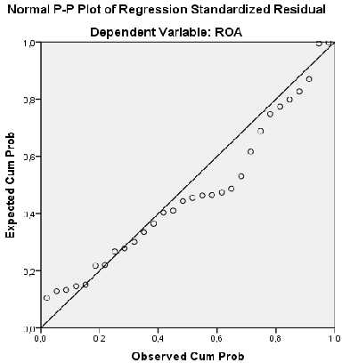

Gambar 4.1 Hasil uji normalitas
Gambar 4.1 merupakan print out dari Normal P-Plot of’regression standardized. Berdasarkan diagram di atas dapat dilihat bahwa keberadaan titik-

titik di sekitar garis dan pada sccater plot tampak menyebar mengikuti garis diagonal. Hal ini menunjukkan bahwa model berdistribusi Normal.

Uji heterokedastisitas

Didalam mobil regresi ini dilihat ada atau tidaknya ketidaksamaan varians dari residual untuk semua pengamatan pada model regresi. Untuk mendeteksi ada atau tidaknya problem heterokedastisitas pada penelitian ini digunakan scatter plot antara nilai prediksi variabel terikat dengan residualnya dasar pengambilan keputusannya adalah :
    - Jika ada pola tertentu, seperti titik-titik yang ada membentuk pola tertentu yang teratur (bergelombang, melebar kemudian menyempit), maka mengindentifikasikan telah terjadi heterokedastisitas.
    - Jika ada pola yang jelas, seperti titik-titik menyebar di atas dan di bawah angka 0 pada sumbu Y, maka tidak terjadi heterokedastisitas.
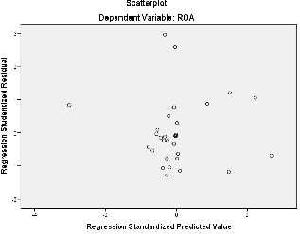
Ada atau tidaknya heterokedastisitas dapat dilihat pada gambar 4.2 berikut ini :

Gambar 4.2
Scatterplot heterokedastisitas

Dari grafik pada gambar 4.2 di atas, pola titik-titik tidak membentuk pola tertentu dan menyebar diatas dan di bawah angka nol pada sumbu Y, maka dapat disimpulkan bahwa tidak terjadi heterokedastisitas pada model regresi linier.

Uji autokorelasi
Uji Autokorelasi Merupakan pengujian asumsi dalam regresi dimana nilai variabel dependen tidak berkorelasi dengan nilai variabel dependen itu sendiri, baik nilai periode sebelumnya atau nilai periode sesudahnya .bertujuan untuk menguji apakah model regresi ada korelasi antara anggota serangkaian data observasi yang di uraikan menurut waktu atau ruang.
Uji autokorelasi dapat dilihat dari nilai durbin Watson. Apabila nilai durbin Watson berada pada daerah Du sampai 4-Du, maka dapat disimpulkan bahwa model regresi tidak mengandung autokorelasi.

Tabel 4.4 Uji autokorelasi

Model | Std Error Of The Estimate | Durbin – Watson
S1 | 6,86359 | 1,359
Sumber : Data Diolah (SPSS)

Jika K = 1, n =30 dan α=0,05, maka dL =1.3520 dan dU =1.4894. Berdasarkan tabel 4.1 di atas, nilai d = 1.359, sehingga 2.641 > 1.3520 ((4-d) > dL ) maka dapat disimpulkan bahwa tidak terjadi masalah autokorelasi.

Analisis regresi linier sederhana

Analisis regresi sederhana untuk mengetahui arah hubungan antara variabel independen dengan variabel dependen apakah positif atau negative dan untuk memprediksi nilai dari variabel independen mengalami kenaikan atau penurunan. Pengujian ini dilakukan dengan tingkat signifikan sebesar 5% (α: 0,05). Berikut hasil pengujian linier sederhana, sebagai berikut :

Tabel 4.5
Hasil Analisis Regresi Linier Sederhana
Model | Unstandardized  Coefficients |  | Standardized  Coefficients
Model | B | Std.  Error | Beta
(Constant)  PERTUMBUHAN_PENJUALAN | 11,831  -3,515 | 1,263  3,644 | -,179
Sumber : Data Diolah (SPSS)

Berdasarkan tabel 4.5 di atas diperoleh persamaan regresi linier sederhana sebagai berikut :
ROA = 11.831 -3.515 PP

Dari persamaan regresi linier sederhana di atas dapat disimpulkan bahwa nilai konstanta sebesar 11.831, secara matematis nilai konstanta ini menyatakan bahwa pada saat pertumbuhan penjualan 0, maka ROA memiliki nilai 11.831. Selanjutnya nilai koefisien -3.515 terdapat pada koefisien regresi variabel bebas (pertumbuhan penjualan) menggambarkan bahwa arah hubungan antara variabel bebas (pertumbuhan penjualan) dengan variabel terikat (ROA) adalah tidak searah, dimana setiap kenaikan satu variabel pertumbuhan penjualan maka akan menyebabkan penurunan ROA, Begitupula sebaliknya.

Uji parsial (Uji t)

Pengujian hipotesis secara parsial dilakukan untuk mengetahui apakah variabel bebas (pertumbuhan penjualan) secara parsial mempunyai pengaruh yang signifikan atau tidak terhadap ROA pada perusahaan Food And Beverages di Bursa Efek Indonesia. Hasil uji parsial yang dilakukan dengan menggunakan t- test disajikan sebagai berikut :

Tabel 4.6 Uji Parsial t

Model | Unstandardized  Coefficients |  | Standardized Coefficients | T | Sig
Model | B | Std. Error | Standardized Coefficients | T | Sig
(Constant) | 11.831 | 1.263 |  | 9.364 | .000
PERTUMBUHAN_ | -3.515 | 3.644 | -.179 | -.965 | .343
PENJUALAN
Sumber : Data Diolah (SPSS)

Uji parsial merupakan hasil penguji tingkat keberartian masing-masing koefisien yang merupakan nilai koefisien regresi dibagi dengan kesalahan bakunya regresi sebuah variabel memiliki pengaruh yang berarti terhadap perubahan nilai Y jika nilai t_{hitung} > t_{tabel} atau signifikan < taraf signifikan (0.05). Berdasarkan tabel 4.6 di atas diperoleh hasil sebagai berikut :
  - Nilai pertumbuhan penjualan memiliki nilai signifikan 0.343 > 0.05, sehingga terbukti bahwa variabel pertumbuhan penjualan secara parsial tidak berpengaruh signifikan terhadap ROA. Sehingga Hipotesis H₁ ditolak.

Uji korelasi (R) dan Determinasi (R²)

Untuk mengetahui seberapa besar keeratan hubungan antara variabel dependen

(Y) dengan variabel independen (X) dan untuk melihat seberapa besar model yang terbentuk dapat menerangkan kondisi yang sebenarnya.

Tabel 4.7
Koefisien korelasi dan determinasi
Model | R | R Square | Adjusted R Square | Std. Error of the Estimate
1 | .179ª | .032 | -.003 | 6.86396
Sumber : Data Diolah

Hasil Output yang tersaji pada tabel 4.7 diatas menunjukkan nilai koefisien korelasi (R) sebesar 0.179 di mana nilai tersebut berada pada interval (0.00- 0.199) (sugiyono, 2009) yang artinya tingkat hubungan antar variabel sangat lemah. Berdasarkan tabel diatas nilai koefisien determinasi (R²) adalah 0.032 atau 3.2% Artinya, pengaruh variabel pertumbuhan penjualan terhadap ROA hanya sebesar 3.2% sisanya 96.8% dipengaruhi oleh variabel lain di luar penelitian ini.

PEMBAHASAN

Hasil penelitian menunjukkan bahwa uji normalitas berdistribusi normal hal ini dapat dibuktikan dengan hasil print out dari Normal P-Plot of Regression Standardizez yang menunjukkan bahwa keberadaan titik-titik disekitar garis dan pada sccater plot tampak menyebar mengikuti garis. Pertumbuhan penjualan secara parsial berpengaruh negatif dan tidak signifikan terhadap profitabilitas pada perusahaan food and beverages di BEI terlihat dari nilai koefisien regresi

pertumbuhan penjualan adalah -3.515 dan sig 0.343 > 0.05 dan berdasarkan nilai koefisien korelasi dan determinasi pengaruh pertumbuhan penjualan terhadap profitabilitas hanya sebesar 3.2% sisanya 96.8% dipengaruhi oleh variabel lain diluar penelitian ini. Hal ini dapat disebabkan karena perbedaan tingkat pertumbuhan yang cukup menyolok di antara perusahaan pada periode 2013- 2017 dimana ada beberapa perusahaan yang mengalami penurunan pertumbuhan penjualan pada beberapa tahun berturut-turut. Meskipun nilai pertumbuhan penjualan mengalami penurunan tetapi ROA pada beberapa perusahaan mengalami kenaikan seperti yang terlihat pada tahun 2014 dan 2015 dimana nilai pertumbuhan penjualan pada PT. Delta Djakarta memiliki pertumbuhan penjualan terendah tetapi memiliki nilai ROA tertinggi pada tahun tersebut. Artinya hubungan antara variabel bebas (pertumbuhan penjualan) dengan variabel terikat (ROA) adalah tidak searah atau negatif’dan tidak signifikan. Hal ini juga bisa terjadi akibat pertumbuhan penjualan perusahaan dimana adanya peningkatan beban biaya yang dikeluarkan seperti beban gaji, upah dan imbalan karyawan, biaya bahan baku yang tinggi, biaya pemasaran dan iklan serta depresiasi nilai tukar rupiah yang terjadi akibat tinggi nya biaya bahan baku impor sehingga dalam target profitabilitas tidak tercapai karena pertumbuhan penjualan tidak dapat menutupi beban biaya yang dikeluarkan perusah

KESIMPULAN
BAB V KESIMPULAN DAN SARAN

Pada penelitian ini terdapat hasil pertumbuhan penjualan secara parsial berpengaruh negatif dan tidak signifikan terhadap profitabilitas perusahaan food and beverages. Berdasarkan hasil tersebut maka hipotesis H₁ yang menyatakan “ Terdapat pengaruh positif dan signifikan pertumbuhan penjualan terhadap profitabilitas perusahaan food and beverages yang terdaftar di Bursa Efek Indonesia tahun 2013-2017” ditolak. Hasil penelitian ini sesuai dengan penelitian Lestianti (2016), Mappanyuki dan Sari (2017). Yang menunjukkan bahwa koefisien regresi pertumbuhan penjualan negatif yang artinya bahwa semakin meningkat pertumbuhan penjualan maka profitabilitas yang diperoleh perusahaan akan menurun.

SARAN

Saran yang dapat diajukan berdasarkan hasil penelitian adalah sebagai berikut :

  - Dari hasil penelitian ini terdapat nilai negatif yang terjadi akibat perbedaan tingkat pertumbuhan penjualan yang cukup mencolok diharapkan sebaiknya perusahaan dapat mempertahankan nilai pertumbuhan penjualan agar tetap stabil dari waktu ke waktu.
  - Hasil penelitian ini menunjukkan bahwa nilai pertumbuhan penjualan tidak signifikan yang dikarenakan nilai pertumbuhan penjualan tinggi tetapi nilai profitabilitas rendah atau tidak searah diakibatkan tingginya beban biaya yang harus dikeluarkan perusaahaan sehingga saran penulis untuk perusahaan

yaitu perusahaan harus bisa meminimalkan biaya beban yang dikeluaran agar peningkatan profitabilitas yang diharapkan dapat tercapai.
  - Kesimpulan penelitian ini yaitu hasil dari penelitian ini terdapat nilai negatif dan tidak signifikan yang diakibatkan mencoloknya perbedaan antara nilai pertumbuhan penjualan meningkat tetapi profitabilitas menurun, sehingga penulis berharap agar perusahaan harus bisa mempertahankan nilai pertumbuhan penjualan disertai mempertahankan nilai profitabilitas agar tetap searah.

DAFTAR PUSTAKA

Basu Swasta (2000). Dasar-Dasar Marketing. Yogyakarta : Liberty

Basu Swasta dan Hani Handoko (2010). Manajemen Pemasaran: Analisa dan perilaku konsumen. BPFE. Yogyakarta.

Carvalho, L & Costa, T (2014), Small and Medium Enterprises (SMEs) and Competitiveness: An Empirical Study, Journal of Management Studies.
F.L, Whitney (1960). The Elements of Resert.Asian Eds. Osaka: Overseas Book Co. Ghozali,Imam (2011) “Aplikasi Multivariate dengan Program SPSS” Cetakan ke-4. Gibson, Charles H (2001). Financial Reporting Analysis, 8th edition, South Western
Collage Publishing.

Harahap, Sofyan Syafri (2008). Analisis Kritis Atas Laporan Keuangan. Raja Grafindo Persada, Jakarta.

Horne, James C. Van dan John M.Machowicz. (2009). Prinsip-Prinsip Manajemen Keuangan.

Kasmir (2010). Pengantar Manajemen Keuangan. Edisi Pertama. Jakarta: Prenada Media Grup.

Kasmir (2012). Analisis Laporan Keuangan. Jakarta : Rajawali Pers.

Kesuma, Ali (2009) “Analisis Fakltor-Faktor yang mempengaruhi Struktur Modal Serta Pengaruhnya Terhadap Harga Saham Perusahaan Real Estate Yang Go Public di Bursa Efek Indonesia”. Jurnal Manajemen dan Kewirausahaan.

Kotler, Philip (2000). Prinsip - prinsip Pemasaran Manajemen, Jakarta: Prenhalindo.

Lestianti, Nia (2016) “Pengaruh Efisiensi Modal Kerja, Pertumbuhan Penjualan, Dan Ukuran Perusahaan Terhadap Profitabilitas Perusahaan” (Studi Empiris Pada Perusahaan Manufaktur Yang Terdaftar Di Bursa Efek Indonesia). Program Studi Manajemen Fakultas Ekonomi Universitas Negeri Yogyakarta.

Mappanyuki, Ratna & Sari, Meipita (2017). “The Effect of Sales Growth Ratio, Inventory Turnover Ratio, Growth Opportunity to Company’s Profitability”. International Journal of Management and Applied Science (IJMAS), pp 139-147, Volume-3, Issue-3.

Moekijat (2000). Kamus Manajemen, Bandung, Penerbit CV. Mandar Maju.

Moleong, Lexy (2002). Metodologi Penelitian Kualitatif. Bandung: PT. Remaja Rosdakarya.

Munawir (2014). Analisis Laporan Keuangan. Yogyakarta: Liberty.

Riyanto, Bambang (2011). Dasar-Dasar Pembelanjaan Perusahaan. Edisi Ke
  - Yogyakarta: Yayasan Penerbit Gajah Mada.

Saleh, Samsubar. (1990) Statistik Deskriptif. UPP AMP YKPN. Yogyakarta. Sartono, Agus (2010) Manajemen Keuangan Teori dan Aplikasi. Yogyakarta:BPFE.
Sartono, Agus (2012) “Manajemen Keuangan Teori dan Aplikasi.” Edisi Keempat, Yogyakarta: BPFE.

Sugiyono (2009) “Metode Penelitian Bisnis : Pendekatan Kuantitatif, Kualitatif dan R&D”, Alfabeta, Bandung.
Sugiyono (2011). Metode Penelitian Kuantitatif Kualitatif dan R&D. Alfabeta. Sugiyono (2012). Metode Penelitian Kuantitatif Kualitatif dan R&D. Bandung:
Alfabeta.

Sugiyono (2017). Metode Penelitian Kombinasi (Mixed Methods). Bandung: Alfabeta.

Simamora, Henry (2000). Akutansi Berbasis Pengambilan Keputusan Bisnis.
Jakarta: Salemba Empat.

Sukadana, I Ketut Alit & Triaryati, Nyoman (2018) Pengaruh Pertumbuhan Penjualan, Ukuran Perusahaan, Dan Leverage Terhadap Profitabilitas Pada Perusahaan Food And Beverages Bei . E-Jurnal Manajemen Unud.

Wijayanti, Syarah Ajie (2018) Analisis Pengaruh Likuiditas, Perputaran Modal Kerja, Dan Pertumbuhan Penjualan Terhadap Profitabilitas Perusahaan (Studi Pada Perusahaan Food And Beverages yang Terdaftar Di Bei) . Program Studi Manajemen Fakultas Ekonomi Dan Bisnis Universitas Muhammadiyah Surakarta.

Widarjo, Wahyu dan Setiawan, Doddy (2009) “Pengaruh Rasio Keuangan terhadap kondisi Financial Distress Perusahaan Otomotif”. Jurnal Bisnis dan Akutansi Vol. XI No.2

LAMPIRAN

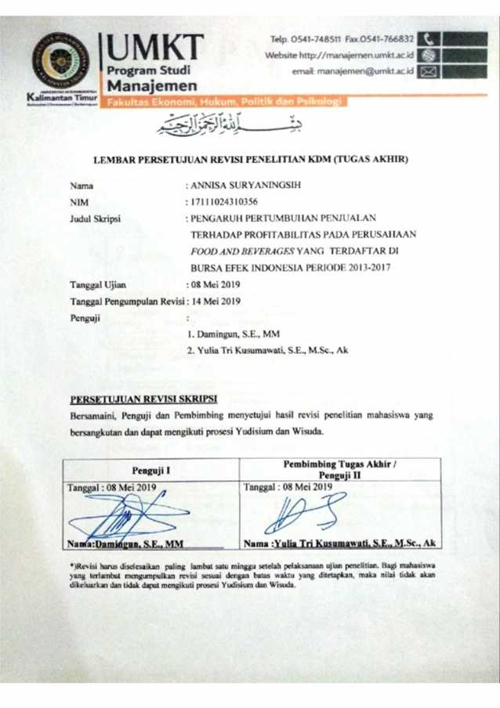

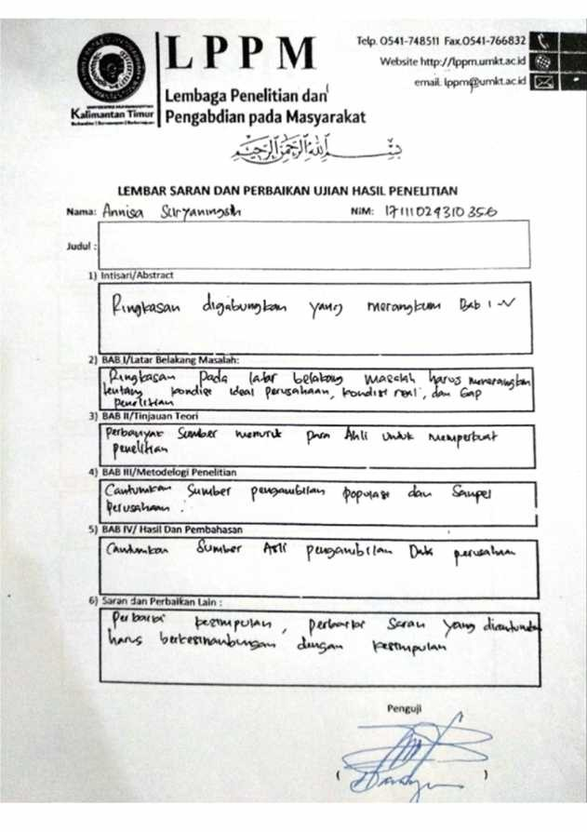

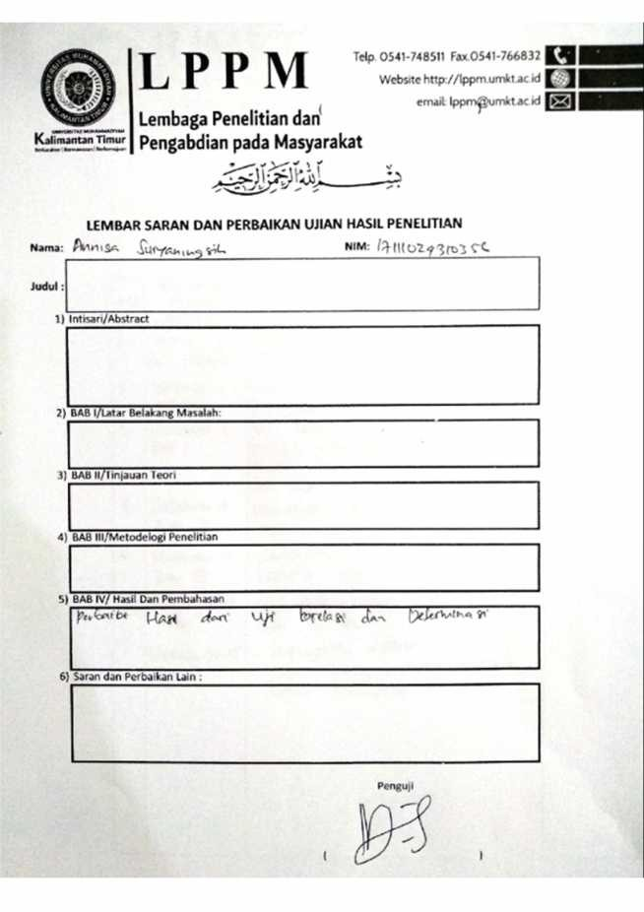

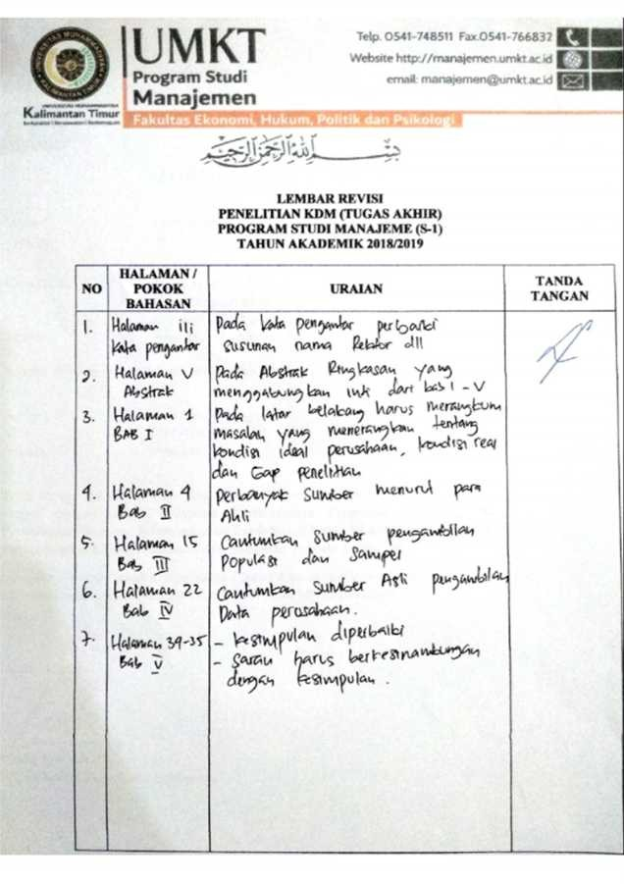

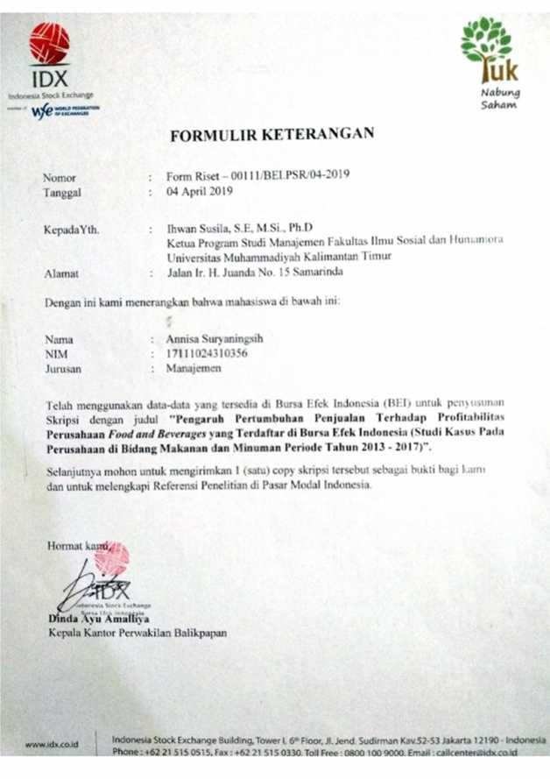

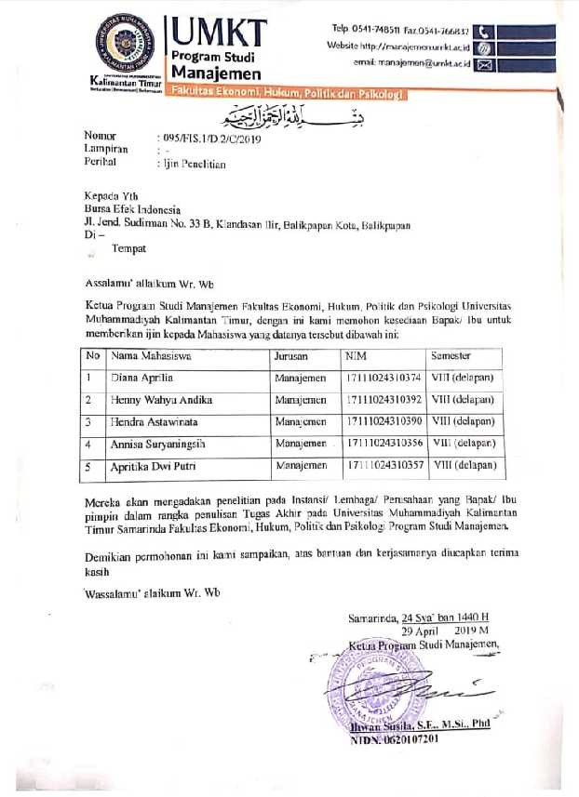

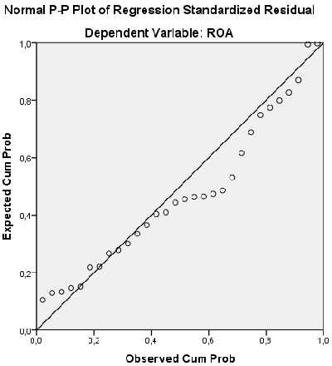

Gambar 4.1 Hasil uji normalitas

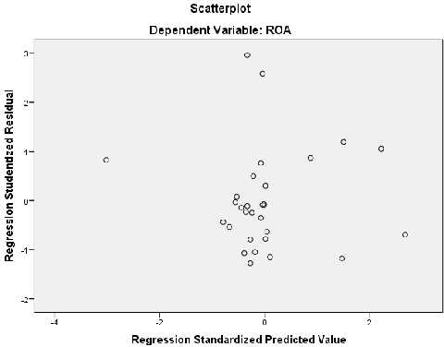

Gambar 4.2
Scatterplot heterokedastisitas

Tabel 3.1 Populasi dan sampel
Kriteria Sampel | Total Sampel
Perusahaan food and beverages yang terdaftar di Bursa Efek Indonesia (BEI) | 18
Perusahaan food and beverages yang delisting periode 2013-2017 | (1)
Perusahaan food and beverages yang Relisting periode 2013-2017 | (1)
Perusahaan food and beverages mulai tahun 2013-2017 yang mengalami kerugian | (4)
Perusahaan yang memiliki data keuangan tidak lengkap | (1)
Perusahaan yang tidak masuk dalam kriteria | (5)
Jumlah perusahaan food and beverages yang di jadikan sampel | 6
Sumber: Idx.co.id (diolah)

Populasi Penelitian
No | Nama Perusahaan | Kode Emitmen
1 | PT. Tiga Pilar Sejahtera Food,Tbk | AISA
2 | PT. Tri Bayan Tirta, Tbk | ALTO
3 | PT. Wilmar Cahaya Indonesia,Tbk | CEKA
4 | PT. Delta Djakarta, Tbk | DLTA
5 | PT. Indofood CBP Sukses Makmur,Tbk | ICBP
6 | PT. Indofood Sukses Makmur,Tbk | INDF
7 | PT. Multi Bintang Indonesia,Tbk | MLBI
8 | PT. Mayora Indah,Tbk | MYOR
9 | PT. Pradisha Aneka Niaga,Tbk | PSDN
10 | PT. Nippon Indosari Corpindo,Tbk | ROTI
11 | PT. Sekar Bumi,Tbk | SKBM
12 | PT. Sekar Laut, Tbk | SKLT
13 | PT. Siantar Top, Tbk | STTP
14 | PT. Ultrajaya Milk Industry & Trading Company,Tbk | ULTJ
15 | PT. Tunas Baru Lampung,Tbk | TBLA
16 | PT. Aqua Golden Missisippi, Tbk | AQUA
17 | PT. Fast Food Indonesia, Tbk | FAST
18 | PT. Sierad Produce, Tbk | SIPD
Sumber : www.idx.co.id

Tabel 3.2 Sampel Penelitian
No | Nama Perusahaan | Kode Emitmen
1 | PT. Delta Djakarta, Tbk | DLTA
2 | PT. Indofood CBP Sukses Makmur,Tbk | ICBP
3 | PT. Indofood Sukses Makmur,Tbk | INDF
4 | PT. Mayora Indah,Tbk | MYOR
5 | PT. Siantar Top, Tbk | STTP
6 | PT. Ultrajaya Milk Industry & Trading Company,Tbk | ULTJ
Sumber : www.idx.co.id

Tabel 3.3
Pedoman untuk memberikan Interpretasi Koefisien Korelasi
Interval Koefisien | Tingkat Hubungan
0,00 – 0,199 | Sangat Lemah
0,20 – 0,399 | Lemah
0,40 – 0,599 | Sedang
0,60 – 0,799 | Kuat
0,80 – 1,000 | Sangat Kuat
Sumber: Sugiyono (2009)

Tabel 4.1
Data perusahaan yang terdaftar di bursa efek indonesia tahun 2013-2017
t
-

NO | NAMA PERUSAHAAN  S | KODE EMITEN
1 | PT Delta Djakarta, Tbk | DLTA
2 | PT Indofood ICBP Sukses Makmur, Tbk | ICBP
3 | PT Indofood Sukses Makmur, Tbk | INDF
4 | PT Mayora Indah, Tbk | MYOR
5 | PT Siantar Top, Tbk | STTP
6 | PT Ultrajaya Milk Industry & Trading Company, Tbk | ULTJ
Sumber : www.idx.co.id
1
K
e

Tabel 4.2
Gambaran Data Pertumbuhan Penjualan

No | Nama Perusahaan | Tahun | Penjualan Tahun Lalu | Penjualan Tahun Ini | Pertumbuhan Penjualan (%)
1 | PT. Delta Djakarta, Tbk | 2013 | 1.719.814.548.000 | 2.001.358.536.000 | 0.16
1 | PT. Delta Djakarta, Tbk | 2014 | 2.001.358.536.000 | 2.111.639.244.000 | 0.06
1 | PT. Delta Djakarta, Tbk | 2015 | 2.111.639.244.000 | 1.573.137.749.000 | (0.26)
1 | PT. Delta Djakarta, Tbk | 2016 | 1.573.137.749.000 | 820.943.064.000 | (0.48)
1 | PT. Delta Djakarta, Tbk | 2017 | 820.943.064.000 | 217.787.474.000 | (0.73)
2 | PT. Indofood ICBP Sukses Makmur, Tbk | 2013 | 21.716.913.000 | 25.094.681.000 | 0.16
2 | PT. Indofood ICBP Sukses Makmur, Tbk | 2014 | 25.094.681.000 | 30.022.463.000 | 0.20
2 | PT. Indofood ICBP Sukses Makmur, Tbk | 2015 | 30.022.463.000 | 31.741.094.000 | 0.06
2 | PT. Indofood ICBP Sukses Makmur, Tbk | 2016 | 31.741.094.000 | 66.659.484.000 | 1.10
2 | PT. Indofood ICBP Sukses Makmur, Tbk | 2017 | 66.659.484.000 | 70.186.618.000 | 0.05
3 | PT.Indofood Sukses Makmur, Tbk | 2013 | 50.059.427.000 | 55.623.657.000 | 0.11
3 | PT.Indofood Sukses Makmur, Tbk | 2014 | 55.623.657.000 | 63.594.452.000 | 0.14
3 | PT.Indofood Sukses Makmur, Tbk | 2015 | 63.594.452.000 | 64.061.947.000 | 0.01
3 | PT.Indofood Sukses Makmur, Tbk | 2016 | 64.061.947.000 | 66.750.317.000 | 0.04
3 | PT.Indofood Sukses Makmur, Tbk | 2017 | 66.750.317.000 | 35.651.851.000 | (0.47)
4 | PT.Mayora Indah,Tbk | 2013 | 10.510.625.569.832 | 12.017.837.133.337 | 0.14
4 | PT.Mayora Indah,Tbk | 2014 | 12.017.837.133.337 | 14.169.088.278.238 | 0.18
4 | PT.Mayora Indah,Tbk | 2015 | 14.169.088.278.238 | 14.818.730.635.847 | 0.05
4 | PT.Mayora Indah,Tbk | 2016 | 14.818.730.635.847 | 18.349.954.896.358 | 0.24
4 | PT.Mayora Indah,Tbk | 2017 | 18.349.954.896.358 | 2.081.673.946.473 | (0.89)
 |  | 2013 | 1.283.736.251.902 | 1.694.935.468.814 | 0.32
 |  | 2014 | 1.694.935.468.814 | 2.170.464.194.350 | 0.28

5 | PT. Siantar Top,Tbk | 2015 | 2.170.464.194.350 | 2.544.277.844.656 | 0.17
5 | PT. Siantar Top,Tbk | 2016 | 2.544.277.844.656 | 2.629.107.367.897 | 0.03
5 | PT. Siantar Top,Tbk | 2017 | 2.629.107.367.897 | 2.825.409.108.889 | 0.07
6 | PT. Ultrajaya Milk Industry & Trading Company, Tbk | 2013 | 2.809.851.307.439 | 3.460.231.249.075 | 0.23
6 | PT. Ultrajaya Milk Industry & Trading Company, Tbk | 2014 | 3.460.231.249.075 | 3.916.789.366.423 | 0.13
6 | PT. Ultrajaya Milk Industry & Trading Company, Tbk | 2015 | 3.916.789.366.423 | 4.399.932.684.171 | 0.12
6 | PT. Ultrajaya Milk Industry & Trading Company, Tbk | 2016 | 4.399.932.684.171 | 4.685.988.000.000 | 0.07
6 | PT. Ultrajaya Milk Industry & Trading Company, Tbk | 2017 | 4.685.988.000.000 | 4.879.559.000.000 | 0.04
Sumber : www.idx.co.id (Data Diolah)

Tabel 4.3
Gambaran Data Profitabilitas (ROA)

No | Nama Perusahaan | Tahun | Laba Bersih Setelah Pajak | Total Aktiva | ROA (%)
1 | PT. Delta Djakarta, Tbk | 2013 | 270.498.062 | 867.040.802 | 31.20
1 | PT. Delta Djakarta, Tbk | 2014 | 288.499.375 | 997.443.167 | 28.92
1 | PT. Delta Djakarta, Tbk | 2015 | 192.045.199 | 1.038.321.916 | 18.50
1 | PT. Delta Djakarta, Tbk | 2016 | 106.543.938 | 1.197.796.650 | 8.89
1 | PT. Delta Djakarta, Tbk | 2017 | 125.968.518 | 1.160.731.930 | 10.85
2 | PT. Indofood CBP Sukses Makmur, Tbk | 2013 | 2.235.040.000 | 21.267.470.000 | 10.51
2 | PT. Indofood CBP Sukses Makmur, Tbk | 2014 | 2.574.172.000 | 25.029.488.000 | 10.28
2 | PT. Indofood CBP Sukses Makmur, Tbk | 2015 | 2.923.148.000 | 26.560.624.000 | 11.01
2 | PT. Indofood CBP Sukses Makmur, Tbk | 2016 | 3.634.216.000 | 28.901.948.000 | 12.57
2 | PT. Indofood CBP Sukses Makmur, Tbk | 2017 | 3.531.220.000 | 31.619.514.000 | 11.17
3 | PT. Indofood Sukses Makmur, Tbk | 2013 | 3.416.635.000.000 | 77.611.416.000 | 4.37
3 | PT. Indofood Sukses Makmur, Tbk | 2014 | 5.416.323.000.000 | 85.938.885.000 | 5.99
3 | PT. Indofood Sukses Makmur, Tbk | 2015 | 3.709.501.000.000 | 91.831.526.000 | 4.04
3 | PT. Indofood Sukses Makmur, Tbk | 2016 | 5.266.906.000.000 | 82.174.515.000 | 6.41
3 | PT. Indofood Sukses Makmur, Tbk | 2017 | 3.074.704.000.000 | 89.777.796.000 | 5.85
4 | PT. Mayora Indah,Tbk | 2013 | 3.293.083.780.036 | 9.710.223.454.000 | 33.91
4 | PT. Mayora Indah,Tbk | 2014 | 409.618.689.484 | 10.297.997.020.540 | 3.98
4 | PT. Mayora Indah,Tbk | 2015 | 1.250.233.128.560 | 11.342.715.686.221 | 11.02
4 | PT. Mayora Indah,Tbk | 2016 | 1.388.676.127.665 | 12.922.421.859.142 | 10.75
4 | PT. Mayora Indah,Tbk | 2017 | 1.630.953.830.893 | 14.915.849.800.251 | 10.93
 |  | 2013 | 114.674.074.530 | 1.470.059.394.892 | 7.80
 |  | 2014 | 123.635.526.965 | 1.700.204.093.895 | 7.27

5 | PT. Siantar Top, Tbk | 2015 | 185.705.201.171 | 1.919.568.037.170 | 9.67
5 | PT. Siantar Top, Tbk | 2016 | 174.176.717.866 | 2.337.207.195.055 | 7.45
5 | PT. Siantar Top, Tbk | 2017 | 216.024.079.834 | 2.342.432.443.190 | 9.22
6 | PT. Ultrajaya Milk Industry & Trading Company, Tbk | 2013 | 325.127.420.664 | 2.811.620.982 | 11.56
6 | PT. Ultrajaya Milk Industry & Trading Company, Tbk | 2014 | 283.360.914.211 | 2.917.083.567.355 | 9.71
6 | PT. Ultrajaya Milk Industry & Trading Company, Tbk | 2015 | 523.100.215.029 | 3.539.995.910.248 | 14.78
6 | PT. Ultrajaya Milk Industry & Trading Company, Tbk | 2016 | 709.826.000.000 | 4.239.199.641.365 | 16.74
6 | PT. Ultrajaya Milk Industry & Trading Company, Tbk | 2017 | 711.681.000.000 | 5.186.940.000.000 | 13.72
Sumber : www.idx.co.id (Data Diolah)

Tabel 4.4 Uji autokorelasi

Model | Std Error Of The Estimate | Durbin – Watson
S1 | 6,86359 | 1,359
Sumber : Data Diolah (SPSS)

Tabel 4.5
Hasil Analisis Regresi Linier Sederhana
Model | Unstandardized  Coefficients |  | Standardized  Coefficients
Model | B | Std.  Error | Beta
(Constant)  PERTUMBUHAN_PENJUALAN | 11,831  -3,515 | 1,263  3,644 | -,179
Sumber : Data Diolah (SPSS)

Tabel 4.6 Uji Parsial t

Model | Unstandardized  Coefficients |  | Standardized Coefficients | T | Sig
Model | B | Std. Error | Standardized Coefficients | T | Sig
(Constant) | 11.831 | 1.263 |  | 9.364 | .000
PERTUMBUHAN_ | -3.515 | 3.644 | -.179 | -.965 | .343
PENJUALAN
Sumber : Data Diolah (SPSS)

Tabel 4.7
Koefisien korelasi dan determinasi
Model | R | R Square | Adjusted R Square | Std. Error of the Estimate
1 | .179ª | .032 | -.003 | 6.86396
Sumber : Data Diolah (SPSS)

